**BÀI TẬP MẠNG – NÂNG CAO**

**CHO MÔ MÔ HÌNH MẠNG BÊN DƯỚI:**



# Bài 1: CẤU HÌNH THÔNG TIN CHO TOÀN MẠNG

Switch(config)#int vlan1

Switch(config-if)#ip address 30.20.10.254 255.255.255.0

Switch(config-if)#ip default-**gate**way 30.20.10.1

Switch(config)#exit

Chia mạng **192.168.2.0/24** để có được các mạng con nhỏ **/30**, nghĩa là mỗi mạng chỉ có 4 địa chỉ IP, trong đó 2 địa chỉ dùng để gán cho các thiết bị (như các router), 1 địa chỉ là địa chỉ mạng và 1 địa chỉ là địa chỉ broadcast.

* **192.168.2.0/24** thuộc lớp B:
  + Địa chỉ IP từ **192.168.2.0** đến **192.168.2.255**.
  + Tổng số địa chỉ IP: 2(32−24) =28=256 địa chỉ.
  + Trong đó, 1 địa chỉ là địa chỉ mạng (**192.168.2.0**) và 1 địa chỉ là địa chỉ broadcast (**192.168.2.255**).

**Chia mạng 192.168.2.0/24 thành các mạng /30**

* Một mạng con **/30** có mặt nạ mạng con là **255.255.255.252**, tương ứng với 4 địa chỉ IP trong mỗi mạng con
* Còn lại 2 bit host 🡪 22 = 4 địa chỉ IP/subnet; số bit mượn = 6 🡪 số mạng con = 26 = 64; khoảng cách giữa 2 mạng ở octet 4 = 256-252 = 4.
* Các dải địa chỉ sẽ được tính toán như sau:

| **Mạng con** | **Địa chỉ mạng** | **Địa chỉ IP** | **Địa chỉ broadcast** |
| --- | --- | --- | --- |
| **Mạng 1** | 192.168.2.0/30 | 192.168.2.1 - 192.168.2.2 (R1-R3) | 192.168.2.3 |
| **Mạng 2** | 192.168.2.4/30 | 192.168.2.5 - 192.168.2.6 (R1-R2) | 192.168.2.7 |
| **Mạng 3** | 192.168.2.8/30 | 192.168.2.9 - 192.168.2.10 (R1- R2) | 192.168.2.11 |
| **Mạng 4** | 192.168.2.12/30 | 192.168.2.13 - 192.168.2.14 (R2-R3) | 192.168.2.15 |
| **Mạng 5** | 192.168.2.16/30 | 192.168.2.17 - 192.168.2.18 | 192.168.2.19 |
| **Mạng 6** | 192.168.2.20/30 | 192.168.2.21 - 192.168.2.22 | 192.168.2.23 |
| **…** | … | … | … |
| **Mạng 64** | 192.168.2.252/30 | 192.168.2.253 - 192.168.2.254 | 192.168.2.255 |

# Bài 2: ĐỊNH TUYẾN TĨNH

**BB1 quản lý mạng 30.20.10.0/24; 40.30.20.0/24; 50.40.30.0/30**

🡪 Không quản lý mạng: 192.168.2.0/30; 192.168.2.4/30; 192.168.2.8/30; 192.168.2.12/30; 172.60.2.0/24; 172.70.2.0/24; 172.80.2.0/**30**; 172.90.2.0/24; 172.90.3.0/24

ip route 192.168.2.0 255.255.255.252 50.40.30.1

ip route 192.168.2.4 255.255.255.252 50.40.30.1

ip route 192.168.2.8 255.255.255.252 50.40.30.1

ip route 192.168.2.12 255.255.255.252 50.40.30.1

(Có thể viết **BB1(config)#ip route 192.168.2.0 255.255.255.0 50.40.30.1**)

ip route 172.60.2.0 255.255.255.0 50.40.30.1

ip route 172.70.2.0 255.255.255.0 50.40.30.1

ip route 172.80.2.0 255.255.255.252 50.40.30.1

ip route 172.90.2.0 255.255.255.0 50.40.30.1

ip route 172.90.3.0 255.255.255.0 50.40.30.1

**R1 quản lý mạng 50.40.30.0/30; 192.168.2.0/30; 192.168.2.4/30; 192.168.2.8/30**

Dùng lệnh Router# **show ip route**

50.0.0.0/8 is variably subnetted, 2 subnets, 2 masks

C 50.40.30.0/30 is directly connected, Serial0/0/0

L 50.40.30.1/32 is directly connected, Serial0/0/0

192.168.2.0/24 is variably subnetted, 6 subnets, 2 masks

C 192.168.2.0/30 is directly connected, Serial0/0/1

L 192.168.2.1/32 is directly connected, Serial0/0/1

C 192.168.2.4/30 is directly connected, Serial0/2/1

L 192.168.2.5/32 is directly connected, Serial0/2/1

C 192.168.2.8/30 is directly connected, Serial0/2/0

L 192.168.2.9/32 is directly connected, Serial0/2/0

Không quản lý mạng: 30.20.10.0/24; 40.30.20.0/24; **192.168.2.12**/30; 172.60.2.0/24; 172.70.2.0/24; 172.80.2.0/**30**; 172.90.2.0/24; 172.90.3.0/24

ip route 192.168.2.12 255.255.255.252 192.168.2.6

ip route 172.60.2.0 255.255.255.0 192.168.2.6 **(hoặc next-hop = 192.168.2.10)**

ip route 172.70.2.0 255.255.255.0 192.168.2.2

ip route 172.80.2.0 255.255.255.252 192.168.2.2

ip route 172.90.2.0 255.255.255.0 192.168.2.2

ip route 172.90.3.0 255.255.255.0 192.168.2.2

ip route 30.20.10.0 255.255.255.0 50.40.30.2

ip route 40.30.20.0 255.255.255.0 50.40.30.2

**R2 quản lý mạng 192.168.2.4/30; 192.168.2.8/30; 192.168.2.12/30; 172.60.2.0/24**

172.60.0.0/16 is variably subnetted, 2 subnets, 2 masks

C 172.60.2.0/24 is directly connected, FastEthernet0/1

L 172.60.2.1/32 is directly connected, FastEthernet0/1

192.168.2.0/24 is variably subnetted, 6 subnets, 2 masks

C 192.168.2.4/30 is directly connected, Serial0/0/1

L 192.168.2.6/32 is directly connected, Serial0/0/1

C 192.168.2.8/30 is directly connected, Serial0/0/0

L 192.168.2.10/32 is directly connected, Serial0/0/0

C 192.168.2.12/30 is directly connected, FastEthernet0/0

L 192.168.2.13/32 is directly connected, FastEthernet0/0

Không quản lý mạng: 30.20.10.0/24; 40.30.20.0/24; 50.40.30.0/30;192.168.2.0/30; 172.70.2.0/24; 172.80.2.0/**30**; 172.90.2.0/24; 172.90.3.0/24

ip route 30.20.10.0 255.255.255.0 192.168.2.9

ip route 40.30.20.0 255.255.255.0 192.168.2.9

ip route 50.40.30.0 255.255.255.252 192.168.2.9

ip route 192.168.2.0 255.255.255.252 192.168.2.14 **(hoặc không cần dòng này do nó quản lý mạng 192.168.2.0 255.255.255.0)**

ip route 172.70.2.0 255.255.255.0 192.168.2.14

ip route 172.80.2.0 255.255.255.252 192.168.2.14

ip route 172.90.2.0 255.255.255.0 192.168.2.14

ip route 172.90.3.0 255.255.255.0 192.168.2.14

**R3 quản lý mạng 192.168.2.0/30; 192.168.2.12/30; 172.70.2.0/24; 172.80.2.0/30**

172.70.0.0/16 is variably subnetted, 2 subnets, 2 masks

C 172.70.2.0/24 is directly connected, FastEthernet0/1

L 172.70.2.1/32 is directly connected, FastEthernet0/1

172.80.0.0/16 is variably subnetted, 2 subnets, 2 masks

C 172.80.2.0/30 is directly connected, Serial0/2/1

L 172.80.2.1/32 is directly connected, Serial0/2/1

192.168.2.0/24 is variably subnetted, 4 subnets, 2 masks

C 192.168.2.0/30 is directly connected, Serial0/2/0

L 192.168.2.2/32 is directly connected, Serial0/2/0

C 192.168.2.12/30 is directly connected, FastEthernet0/0

L 192.168.2.14/32 is directly connected, FastEthernet0/0

Không quản lý mạng: 30.20.10.0/24; 40.30.20.0/24; 50.40.30.0/30; 192.168.2.4/30; 192.168.2.8/30; 172.60.2.0/24; 172.90.2.0/24; 172.90.3.0/24

ip route 30.20.10.0 255.255.255.0 192.168.2.1

ip route 40.30.20.0 255.255.255.0 192.168.2.1

ip route 50.40.30.0 255.255.255.252 192.168.2.1

ip route 192.168.2.4 255.255.255.252 192.168.2.1

ip route 192.168.2.8 255.255.255.252 192.168.2.1

ip route 172.60.2.0 255.255.255.0 192.168.2.1

***(còn tiếp ở dưới)***

R3 biết rằng để đến được mạng **172.60.2.0/24;** 192.168.2.4/30; 192.168.2.8/30 (kết nối với R2), nó phải chuyển gói tin qua **R1**. Do đó, địa chỉ **next-hop** mà bạn cấu hình là địa chỉ của **R1** (**192.168.2.1**). Router R1 sau đó sẽ chịu trách nhiệm chuyển gói tin tiếp đến mạng **172.60.2.0/24** qua kết nối với R2.

Lý do **R3** chuyển gói tin qua **R1** để đến mạng **172.60.2.0/24** thay vì chuyển thẳng qua **R2** là do **R3 và R2 không kết nối trực tiếp với nhau** trong sơ đồ mạng. **R1** đóng vai trò trung gian giữa **R3** và **R2**, giúp chuyển gói tin từ **R3** đến **R2**.

ip route 172.90.2.0 255.255.255.0 172.80.2.2

ip route 172.90.3.0 255.255.255.0 172.80.2.2

**BB2 quản lý mạng 172.80.2.0/30; 172.90.2.0/24; 172.90.3.0/24 (OK)**

Không quản lý mạng: 30.20.10.0/24; 40.30.20.0/24; 50.40.30.0/30; 192.168.2.0/30; 192.168.2.4/30; 192.168.2.8/30; 192.168.2.12/30; 172.60.2.0/24; 172.70.2.0/24

ip route 30.20.10.0 255.255.255.0 172.80.2.1

ip route 40.30.20.0 255.255.255.0 172.80.2.1

ip route 50.40.30.0 255.255.255.252 172.80.2.1

ip route 192.168.2.0 255.255.255.252 172.80.2.1

ip route 192.168.2.4 255.255.255.252 172.80.2.1

ip route 192.168.2.8 255.255.255.252 172.80.2.1

ip route 192.168.2.12 255.255.255.252 172.80.2.1

**(hoặc BB2(config)#ip route 192.168.2.0 255.255.255.0 172.80.2.1)**

ip route 172.60.2.0 255.255.255.0 172.80.2.1

ip route 172.70.2.0 255.255.255.0 172.80.2.1

# Bài 3: ĐỊNH TUYẾN TĨNH MẶC ĐỊNH



**(Lý thuyết ở phần BT Mạng cơ bản)**

KH: BB1, R2, R3 (trừ mạng 172.90.2.0 & 172.90.3.0), BB2

**BB1: (Định tuyến tĩnh đường/địa chỉ nào thì xóa đường/địa chỉ đó)**

BB1(config)# no ip route 192.168.2.0 255.255.255.252 50.40.30.1

BB1(config)# no ip route 192.168.2.4 255.255.255.252 50.40.30.1

BB1(config)# no ip route 192.168.2.8 255.255.255.252 50.40.30.1

BB1(config)# no ip route 192.168.2.12 255.255.255.252 50.40.30.1

BB1(config)# no ip route 172.60.2.0 255.255.255.0 50.40.30.1

BB1(config)# no ip route 172.70.2.0 255.255.255.0 50.40.30.1

BB1(config)# no ip route 172.80.2.0 255.255.255.252 50.40.30.1

BB1(config)# no ip route 172.90.2.0 255.255.255.0 50.40.30.1

BB1(config)# no ip route 172.90.3.0 255.255.255.0 50.40.30.1

**R2:**

R2(config)# no ip route 30.20.10.0 255.255.255.0 192.168.2.9

R2(config)#no ip route 40.30.20.0 255.255.255.0 192.168.2.9

R2(config)#no ip route 50.40.30.0 255.255.255.252 192.168.2.9

R2(config)#no ip route 192.168.2.0 255.255.255.252 192.168.2.14

R2(config)#no ip route 172.70.2.0 255.255.255.0 192.168.2.14

R2(config)#no ip route 172.80.2.0 255.255.255.252 192.168.2.14

R2(config)#no ip route 172.90.2.0 255.255.255.0 192.168.2.14

R2(config)#no ip route 172.90.3.0 255.255.255.0 192.168.2.14

**R3:**

R3(config)#no ip route 30.20.10.0 255.255.255.0 192.168.2.1

R3(config)#no ip route 40.30.20.0 255.255.255.0 192.168.2.1

R3(config)#no ip route 50.40.30.0 255.255.255.252 192.168.2.1

R3(config)#no ip route 192.168.2.4 255.255.255.252 192.168.2.1

R3(config)#no ip route 192.168.2.8 255.255.255.252 192.168.2.1

R3(config)#no ip route 172.60.2.0 255.255.255.0 192.168.2.1

**BB2:**

BB2(config)# no ip route 192.168.2.0 255.255.255.252 172.80.2.1

BB2(config)# no ip route 192.168.2.4 255.255.255.252 172.80.2.1

BB2(config)# no ip route 192.168.2.8 255.255.255.252 172.80.2.1

BB2(config)# no ip route 192.168.2.12 255.255.255.252 172.80.2.1

BB2(config)# no ip route 172.70.2.0 255.255.255.0 172.80.2.1

BB2(config)# no ip route 172.60.2.0 255.255.255.0 172.80.2.1

BB2(config)# no ip route 50.40.30.0 255.255.255.252 172.80.2.1

BB2(config)# no ip route 40.30.20.0 255.255.255.0 172.80.2.1

BB2(config)# no ip route 30.20.10.0 255.255.255.0 172.80.2.1

**ISP: R1**

# Bài 4: ĐỊNH TUYẾN ĐỘNG - RIP VÀ SƠ BỘ VỀ IGRP – EGRP

## Khái niệm định tuyến động

Trong phương pháp định tuyến động, **các router sẽ tự xây dựng nên bảng định tuyến nhờ vào các giao thức định tuyến được cài đặt** trong router.

Phân loại: chia làm 3 loại

· **Distance** **Vector**: các giao thức sẽ dùng thuật toán distance-vector để xây dựng bảng định tuyến. Các giao thức thuộc loại này là **RIPv1, RIPv2, IGRP ...**

· **Link** **State**: các giao thức sẽ trao đổi các gói LSA để xây dựng bảng định tuyến. Các giao thức thuộc loại này là **OSPF, IS-IS ...**

· **Hybrid**: là sự kết hợp của 2 loại trên, giao thức thuộc loại này là **EIGRP.**

Ưu điểm của định tuyến động:

· Đường đi đến đích có tính linh hoạt khi có sự thay đổi trong kiến trúc và lưu lượng mạng.

· **Phù hợp với các mạng lớn**, thường xuyên có sự thay đổi trong mô hình mạng.

Nhược điểm của định tuyến động:

· **Tiêu tốn tài nguyên** của router để thực hiện các xử lý, tính toán các thuật toán định tuyến.

· **Đòi hỏi khả năng cấu hình** các giao thức của người quản trị

Interior Gateway Protocol: Triển khai bên trong một hệ thống mạng (Tập hợp các router thuộc cùng sự quản trị của công ty/ Chính sách) 🡪 AS – Sử dụng chủ yếu OSPF hoặc IS-IS (hỗ trợ trên đa hãng)

Exterior Gateway Protocol: Áp dụng đối với 2 AS khác nhau khi muốn trao đổi thông tin – Dùng BGP – Khả năng vận chuyển với số lượng route cực lớn.

***\* Distance Vector:*** *Đến đích thông qua các bảng chỉ đường.*

***\* Link-state:*** *khi muốn đến vị trí bất kỳ, ta tự quyết định đường đi đến vị trí đích.*

## Khái niệm giao thức định tuyến động RIP

* **RIP (Routing Information Protocol)** là giao thức cổng nội được thiết kế để sử dụng trong các hệ thống tự trị nhỏ.
* RIP là giao thức định tuyến động theo **vector khoảng cách**, sử dụng thuật toán **Bellman-Ford** để xây dựng nên bảng định tuyến.
* Giao thức RIP chạy trên UDP port **520**. Tất cả các gói tin RIP được đóng gói trong 1 RIP **segment** với **source port và destination port là 520.**
* Cơ chế hoạt động của RIP
  + Khi vừa khởi động, các router RIP sẽ **broadcast** các gói tin Request trong mạng và lắng nghe phản hồi.
  + Khi một router nhận được gói Request, nó sẽ **gửi trả lại toàn bộ bảng định tuyến của nó** bằng **multicast**.
  + Sau khi nhận được bảng định tuyến
    - Nếu nó **nhận được 1 route đã tồn tại** trong bảng định tuyến của nó, nó sẽ **xem xét chỉ số hop** của route vừa nhận được, nếu chỉ số hop nhận được thấp hơn hop trong bảng định tuyến, nó sẽ cập nhật thông tin route đó vào bảng định tuyến của nó.
    - Nếu nó nhận được một **route mới, nó sẽ cập nhật** route đó vào bảng định tuyến của nó.



– Routes invalid timer **180 seconds:** Đây là thời gian mà router sẽ chờ trước khi coi một đường dẫn là **không hợp lệ** (invalid) nếu **không nhận được bản cập nhật định tuyến nào** cho đường dẫn đó. Tuy nhiên, nó vẫn giữ lại trong bảng định tuyến nhưng sẽ không được sử dụng, *khởi động quá trình thông báo đến các router lân cận về việc đường dẫn này đã bị mất.*

– Holddown timer 180 seconds: Đây là khoảng thời gian mà một đường dẫn không hợp lệ sẽ được giữ trong trạng thái "holddown" trước khi nó có thể được cập nhật lại với một đường dẫn mới. Trong thời gian này, nếu router nhận được **bất kỳ bản cập nhật nào với thông tin tốt hơn** (ví dụ: một đường dẫn tốt hơn với số bước nhảy ít hơn), **nó sẽ sẽ cập nhật lại và hủy bỏ hold-down. Trong các trường hợp khác, mọi thông tin bị bỏ qua.**

– Flush timer 240 seconds: Đây là **thời gian mà một đường dẫn sẽ bị xóa hoàn toàn khỏi bảng định tuyến** sau khi nó đã được đánh dấu là không hợp lệ.

*Khi một đường dẫn được đánh dấu là không hợp lệ sau* ***180 giây*** *(invalid timer), router sẽ tiếp tục giữ nó trong bảng định tuyến thêm* ***60 giây nữa*** *(tổng cộng là 240 giây với flush timer). Trong thời gian này, router sẽ gửi thông báo đến các router lân cận để xóa bỏ đường dẫn này khỏi bảng định tuyến của họ.*

*Sau* ***240 giây****, nếu đường dẫn vẫn không nhận được cập nhật nào, nó sẽ bị xóa hoàn toàn khỏi bảng định tuyến.*

**Distance Vector Routing Protocols:** Router **chuyển bảng routing cho tất cả các neighbor** theo những khoảng thời gian nhất định và tính toán các vector khoảng cách. Routers tìm route tốt nhất từ bảng routing của neighbors.

**Metric** trong định tuyến là một giá trị dùng để đánh giá và so sánh các đường đi (route) từ một router đến một mạng đích. **Metric** giúp router quyết định con đường tốt nhất khi có nhiều hơn một đường dẫn đến cùng một đích.

Các giao thức định tuyến khác nhau sử dụng các loại metric khác nhau để tính toán độ ưu tiên của đường dẫn. Đường dẫn có giá trị metric thấp hơn sẽ được ưu tiên chọn làm đường dẫn tốt nhất.

**Metric trong các giao thức định tuyến:**

1. **RIP (Routing Information Protocol)**:
   * **Hop Count (Số bước nhảy)**: Là số router trung gian mà gói tin phải đi qua trước khi đến được đích. Trong RIP, **hop count** là metric duy nhất được sử dụng, và đường dẫn có ít bước nhảy hơn sẽ được ưu tiên.
   * Giới hạn của RIP là 15 bước nhảy, nếu đường dẫn có hơn 15 bước nhảy, nó sẽ được coi là không khả dụng (unreachable).

Ví dụ:

* + Mạng đích A có hai đường dẫn từ router R:
    - Đường 1 có 2 bước nhảy (hop count = 2).
    - Đường 2 có 3 bước nhảy (hop count = 3).
  + Router R sẽ chọn đường 1 (hop count = 2) vì có số bước nhảy thấp hơn.

1. **EIGRP (Enhanced Interior Gateway Routing Protocol)**:
   * Before EIGRP routers are willing to exchange routes with each other, **they must become neigh-bors.** There are three conditions that must be met for neighborship establishment:

– Hello or ACK received:

* Để thiết lập quan hệ láng giềng, router cần phải nhận được gói tin **Hello** từ một router khác, hoặc nhận được một **ACK** (Acknowledgment), tức là một thông báo xác nhận rằng gói tin Hello đã được nhận thành công.
* Trong EIGRP, các router gửi các gói tin **Hello** để xác nhận rằng các router lân cận đang hoạt động. Một router EIGRP sẽ gửi gói tin Hello đến các địa chỉ **multicast (224.0.0.10)** để "giới thiệu" bản thân với các router khác trên cùng một mạng.

– AS numbers match

* AS (Autonomous System) là một tập hợp các router và mạng dưới sự quản lý duy nhất và có cùng chính sách định tuyến. Trong EIGRP, các router phải thuộc cùng một **Autonomous System (AS)** thì mới có thể trở thành láng giềng và trao đổi thông tin định tuyến.
* Nếu hai router có số AS khác nhau, chúng sẽ **không thiết lập được quan hệ láng giềng**. Điều này nhằm đảm bảo rằng các router chỉ chia sẻ thông tin định tuyến trong phạm vi AS mà chúng đang hoạt động, tránh việc trao đổi dữ liệu ngoài ý muốn với các router thuộc AS khác.

– Identical metrics (K values):

* EIGRP sử dụng một công thức định tuyến phức tạp để tính toán đường dẫn tốt nhất dựa trên nhiều yếu tố, bao gồm độ trễ, băng thông, độ tin cậy, và tải. Các yếu tố này được xác định bằng các **K-values** (K1 đến K5), là các hệ số được sử dụng trong công thức tính toán **metric**.
* Để thiết lập quan hệ láng giềng, **K-values trên các router phải giống nhau.** Nếu các router có **K-values** khác nhau, chúng sẽ **không thể trở thành láng giềng** vì không thể so sánh metric của các đường dẫn theo cùng một công thức.

* + EIGRP sử dụng một metric tổng hợp dựa trên nhiều yếu tố như:
    - **Bandwidth (Băng thông)**: Tốc độ thấp nhất của các liên kết trên đường dẫn.
    - **Delay (Độ trễ)**: Tổng độ trễ của các liên kết trên đường dẫn.
    - **Load (Tải)**: Tải hiện tại của đường dẫn.
    - **Reliability (Độ tin cậy)**: Mức độ ổn định của các liên kết.

Các yếu tố này được EIGRP kết hợp để tính ra giá trị metric, và đường dẫn có giá trị metric nhỏ hơn sẽ được ưu tiên.

**\* Đối với IGRP:**

– Routes update default **every 90 seconds**

– Invalid timer **3x90 seconds**

– Holdown timer **3x90 + 10 seconds**

– Flush timer **7x90 seconds**

1. **OSPF (Open Shortest Path First)**:
   * OSPF sử dụng **cost** (chi phí) làm metric, thường dựa trên **băng thông** của các liên kết.
   * Công thức tính chi phí là:

**Cost = 100 Mbps / Băng thông của đường dẫn (Mbps)**

* + Ví dụ: Một đường dẫn có băng thông 100 Mbps sẽ có cost là 1, trong khi một đường dẫn có băng thông 10 Mbps sẽ có cost là 10. Đường dẫn có cost thấp hơn sẽ được ưu tiên.

1. **BGP (Border Gateway Protocol)**:
   * BGP sử dụng nhiều yếu tố để xác định đường dẫn tốt nhất, trong đó một trong những yếu tố quan trọng là **AS Path Length** (độ dài đường đi qua các hệ thống tự trị – Autonomous Systems). Đường dẫn đi qua ít hệ thống tự trị hơn sẽ được ưu tiên.

* RIP chỉ định tuyến classful, không hỗ trợ classless.
* Xóa các tuyến định tuyến khác (nếu có) bằng lệnh NO.

## Classful và Classless

* Đánh địa chỉ IP theo kiểu **classful là cách đặt địa chỉ sử dụng luật phân lớp A, B và C.** Một địa chỉ sẽ được chia thành hai phần network và host, **một subnet – mask sẽ được sử dụng kèm để xác định được phần mạng trong một địa chỉ IP.**
* Ngược lại, đánh địa chỉ theo kiểu **classless bỏ qua luật phân lớp A, B và C.** Với cách đánh địa chỉ này, một địa chỉ IP sẽ không được xem xét theo lớp, không sử dụng subnet – mask. Kiểu đánh địa chỉ classless sẽ xem một địa chỉ IP gồm hai phần: **phần prefix và phần host.** Các địa chỉ có cùng phần prefix sẽ được xem như cùng một nhóm (có thể hiểu nhóm như một subnet). Để xác định các bit prefix trong một địa chỉ, người ta sử dụng số prefix – length: số bit prefix trong địa chỉ ấy. Vậy, **định dạng của cách đánh địa chỉ classless sẽ là: A.B.C.D/n, với n là số prefix – length.**
* Ví dụ:
  + Địa chỉ mạng 192.168.1.0 nếu được thể hiện dưới định dạng classful sẽ là “192.168.1.0 255.255.255.0”  còn nếu thể hiện dưới định dạng classless sẽ là “192.168.1.0/24”.
* Một điểm cần lưu ý là thuật ngữ “classful network” hay “classful boundary” cũng được sử dụng để chỉ một major network. Ví dụ, thay vì nói là “các major network 10.0.0.0/8, 172.16.0.0/16, 192.168.1.0/24…” ta có thể nói “các classful network 10.0.0.0/8, 172.16.0.0/16 hay 192.168.1.0/24…
* Sau này, khác với IPv4, **IPv6 chỉ sử dụng cách đánh địa chỉ classless, không sử dụng cách đánh địa chỉ classful.**

## RIP v1

* RIPv1 là một giao thức định tuyến theo Distance Vector, sử dụng số hop làm metric để xác định hướng và khoảng cách cho bất kỳ một liên kết nào trong mạng. **Quảng bá toàn bộ bảng định tuyến của nó cho các router láng giềng theo định kỳ là 30 giây.**
* RIPv1 là giao thức định tuyến theo lớp địa chỉ. Khi RIP router nhận thông tin về một mạng nào đó từ một cổng, trong thông tin định tuyến không có thông tin về subnet mask đi kèm. Do đó, router sẽ lấy subnet mask của cổng để áp dụng cho địa chỉ mạng mà nó nhận được từ cổng này. Nếu subnet mask này không phù hợp thì nó sẽ **lấy subnet mask mặc định theo lớp địa chỉ để áp dụng cho địa chỉ mạng mà nó nhận được.**
  + -Địa chỉ lớp A có subnet mask mặc định là : 255.0.0.0.
  + -Địa chỉ lớp B có subnet mask mặc định là : 255.255.0.0.
  + -Địa chỉ lớp C có subnet mask mặc định là : 255.255.255.0.
* Khi có một gói tin chuyển đến, nếu có nhiều đường dẫn đến một đích, **RIP sẽ chọn đường dẫn có số hop nhỏ nhất.** Tuy nhiên số hop chỉ là một metric được dùng bởi RIP, nên giao thức này không phải lúc nào cũng chọn chính xác đường dẫn đến đích. **RIP cũng không thể định tuyến cho một gói với metric quá 15 hop.** RIPv1 yêu cầu tất cả các thiết bị trên mạng sử dụng cùng subnet mask, vì nó không chứa thông tin subnet mask trong các cập nhật định tuyến. Điều này được xem như Classful Routing.
* **Các đặc điểm chính của RIPv1:**
  + - Là giao thức định tuyến theo Distance Vector.
    - Thông tin định tuyến là số lượng hop.
    - Nếu gói dữ liệu đến mạng đích có số lượng hop lớn hơn 15 thì gói dữ liệu đó sẽ bị hủy bỏ.
    - Chu kỳ cập nhật mặc định là 30 giây.
* RIPv1 là giao thức định tuyến được sử dụng phổ biến vì mọi router đều có hỗ trợ giao thức này. RIPv1 được phổ biến vì tính đơn giản và tính tương thích toàn cầu của nó, nó có thể chia tải ra tối đa là 6 đường có metric bằng nhau.
* RIPv1 tránh định tuyến loop đến vô hạn bằng cách giới hạn số lượng hop tối đa cho phép từ máy gửi đến máy nhận. Số lượng hop cho mỗi con đường là 15. **Đối với các con đường mà router nhận được từ thông tin cập nhật của router láng giềng, router sẽ tăng chỉ số hop lên 1 vì router xem bản thân nó cũng là một hop trên đường đi.** Nếu sau khi tăng chỉ số hop lên 1 mà chỉ số này lớn hơn 15 thì router sẽ xem như mạng đích tương ứng với con đường này không đến. Ngoài ra, RIP cũng có nhiều đặc tính tương tự như giao thức định tuyến khác. Ví dụ: RIP cũng có split horizon và thời gian holddown để tránh cập nhật thông tin định tuyến không chính xác.

## RIPv2

* RIPv2 cung cấp định tuyến cố định, truyền thông tin cố định và truyền thông tin subnet mask trong các cập nhật định tuyến. Điều này cũng được gọi là Classless Routing. Với các giao thức định tuyến Classless, các mạng con khác nhau trong cùng một mạng có thể có các subnet mask khác nhau, điều này được gọi là thao tác subnet mask có chiều dài thay đổi VLSM (Variable-Length Subnet Masking).
* RIPv2 được phát triển từ RIPv1 nên vẫn giữ các đặc điểm như RIPv1:
  + Là một giao thức theo Distance Vector, sử dụng số lượng hop làm thông số định tuyến.
  + Sử dụng thời gian holddown để chống loop với thời gian mặc định là 180 giây.
  + Sử dụng cơ chế split horizon để chống loop.
  + **Số hop tối đa là 16.**
* Tuy nhiên, với phiên bản RIPv2 thì RIP đã trở thành giao thức định tuyến không theo lớp địa chỉ.
* RIPv2 có hỗ trợ việc xác minh thông tin định tuyến. Chúng ta có thể cấu hình cho RIPv2 gửi và nhận thông tin xác minh trên cổng giao tiếp của router bằng mã hóa MD5 hay không mã hóa.
* RIPv2 gởi thông tin định tuyến theo địa chỉ multicast 224.0.0.9.

**\* So Sánh RIPv1 và RIPv2**

* RIP sử dụng thuật toán định tuyến theo Distance Vector. Nếu có nhiều đường đến cùng một đích thì RIP sẽ chọn đường có số hop ít nhất. **Vì vậy, đôi khi con đường mà RIP chọn chưa hẳn là nhanh nhất đến đích.**
* RIPv1 cho phép các router cập nhật bảng định tuyến của chúng theo chu kỳ mặc định là 30 giây. Việc gửi thông tin định tuyến cập nhật liên tục như vậy giúp cho mạng được xây dựng nhanh chóng. Để tránh loop vô tận, RIP giới hạn số hop tối đa để chuyển gói tin là 16 hop. Nếu một mạng đích nhiều hơn 16 hop thì mạng đó xem như không tới được và gói tin đến đó sẽ bị hủy. Điều này làm giới hạn khả năng mở rộng của RIP. RIPv1 sử dụng cơ chế split horizon để chống lặp vòng. Với cơ chế này, khi gửi thông tin định tuyến ra một cổng, RIPv1 router không gởi ngược trở lại các thông tin định tuyến mà nó học được từ chính cổng đó. RIPv1 còn sử dụng thời gian holdown. Trong suốt khoảng thời gian holdown, router sẽ không cập nhật tất cả các thông tin có số định tuyến xấu hơn về mạng đó.
* **RIPv2 được phát triển từ RIPv1 nên cũng thừa hưởng những đặc tính trên.**

**\* Một số điểm khác nhau giữa RIPv1 và RIPv2:**

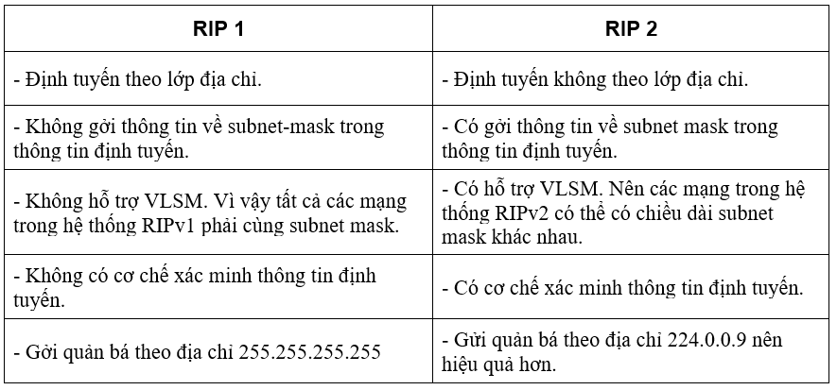

## Cú pháp cấu hình RIP cho router

**Cấu hình RIP v1:**

RIP v1 chỉ sử dụng classful routing, không hỗ trợ thông tin về subnet mask hoặc VLSM.

Router(config)# router rip

**Router(config-router)# version 1**

Router(config-router)# network 192.168.1.0

Router(config-router)# network 10.0.0.0

* **RIP v1 có thể không cần sử dụng dòng lệnh Router(config-router)# version 1 để cấu hình.** Lý do là vì RIP v1 là phiên bản mặc định khi bạn kích hoạt RIP trên router. Nếu bạn không chỉ định phiên bản, router sẽ tự động sử dụng RIP v1.
* Tuy nhiên, khi sử dụng RIP v2, bạn phải cấu hình thủ công bằng cách thêm lệnh version 2 vào cấu hình.
* Địa chỉ mạng trong lệnh network phải là **các mạng mà router được kết nối trực tiếp.**

**Hoặc ta có thể dùng giao diện RIP:** Ví dụ (không thuộc bài tập này)

**Cấu hình RIP v2:**

RIP v2 hỗ trợ classless routing, có thể sử dụng VLSM, và truyền cả thông tin subnet mask.

Router(config)# router rip

**Router(config-router)# version 2**

Router(config-router)# network 192.168.1.0

Router(config-router)# network 10.0.0.0

Router(config-router)# no auto-summary

## Auto-summary

Là một tính năng trong giao thức định tuyến, như RIP và EIGRP, tự động **tóm tắt các mạng con (subnet)** thành mạng lớp A, B, hoặc C (classful) khi gửi thông tin định tuyến giữa các mạng khác lớp.

**Cách hoạt động của Auto-summary:**

* Khi một router sử dụng auto-summary, nếu nó *quảng bá một mạng con thuộc một lớp mạng cụ thể (Class A, B, hoặc C) ra một mạng khác lớp*, nó sẽ tự động *quảng bá toàn bộ mạng* chính (major network) mà **không bao gồm thông tin về subnet mask.**
* Ví dụ:
  + Giả sử bạn có một mạng con 192.168.1.0/24, khi auto-summary được kích hoạt, router sẽ không quảng bá mạng con 192.168.1.0/24 mà thay vào đó, sẽ **quảng bá mạng 192.168.0.0/16 là toàn bộ mạng chính (Class B).**

**Ví dụ về Auto-summary:**

Giả sử có một router định tuyến hai mạng: **192.168.1.0/24 và 10.0.0.0/8.** Nếu router đó sử dụng auto-summary và **quảng bá mạng 192.168.1.0/24** ra một mạng khác thuộc lớp A (như 10.0.0.0/8), thay vì gửi chính xác 192.168.1.0/24, router sẽ tóm tắt và gửi toàn bộ mạng 192.168.0.0/16.

**Lý do cần tắt Auto-summary:**

Trong nhiều trường hợp, đặc biệt là khi sử dụng các kỹ thuật chia mạng con như **VLSM (Variable Length Subnet Masking)**, tính năng auto-summary có thể gây ra xung đột hoặc không chính xác trong định tuyến. Vì nó tóm tắt mạng về dạng classful, **các router khác có thể không nhận được thông tin chi tiết về các mạng con nhỏ hơn, dẫn đến việc định tuyến sai.**

## Cấu hình định tuyến RIP v1, v2

**Trên Router R3:**

R3#conf t

R3(config)#

**\* Xóa các cấu hình định tuyến cũ:**

R3(config)#NO ip route 0.0.0.0 0.0.0.0 192.168.2.1

R3(config)#NO ip route 172.90.2.0 255.255.255.0 192.168.2.2

R3(config)#NO ip route 172.90.3.0 255.255.255.0 192.168.2.2

**Tương tự với các router còn lại.**

**Trên router BB1:**

BB1#conf t

BB1(config)#router rip

BB1(config – router)#network 30.0.0.0

BB1(config – router)#network 40.0.0.0

BB1(config – router)#network 50.0.0.0

**Tại sao lại cấu hình định tuyến động cho mạng x.0.0.0 thay vì các mạng 30.10.20.0 40.10.20.0 và 50.10.20.0?**

* Bằng cách chỉ định mạng lớn như vậy, router BB1 sẽ quảng bá thông tin định tuyến cho tất cả các subnet thuộc các mạng này, không chỉ các subnet mà router trực tiếp kết nối.
* Nếu có router khác trong mạng có các địa chỉ thuộc các subnet này, router BB1 sẽ có thể nhận và chia sẻ thông tin định tuyến một cách hiệu quả hơn.

**Kiểm tra việc cập nhật bảng định tuyến**

BB1#show ip route

**BB1#debug ip rip**

* Khi lệnh này được thực thi, router sẽ hiển thị chi tiết về các hoạt động và thông tin liên quan đến RIP trên console (nếu console đang được kết nối).
* Các thông tin hiển thị có thể bao gồm:
* Các bản cập nhật định tuyến mà router gửi và nhận.
* Thông tin về các đường dẫn (routes) được thêm hoặc xóa từ bảng định tuyến.
* Thông báo lỗi hoặc thông tin về các vấn đề xảy ra trong quá trình trao đổi thông tin RIP.

**BB1#undebug all**

* Lệnh này tắt **tất cả các chế độ gỡ lỗi đang hoạt động trên router.** Khi bạn thực hiện lệnh này, router sẽ ngừng hiển thị thông tin gỡ lỗi cho tất cả các giao thức mà bạn đã bật chế độ gỡ lỗi.
* Được sử dụng khi bạn không còn cần theo dõi thông tin gỡ lỗi nữa hoặc muốn giảm tải cho console (vì chế độ gỡ lỗi có thể tạo ra rất nhiều thông tin, gây khó khăn trong việc đọc và phân tích).

**Trên router BB2:**

BB2#conf t

BB2(config)#router rip

BB2(config – router)#network 172.90.0.0

BB2(config – router)#network 172.80.0.0

Kiểm tra việc cập nhật bảng định tuyến

BB2#show ip route

BB2#debug ip rip

BB2#undebug all

**Trên router R3:**

R3#conf t

R3(config)#router rip

R3(config – router)#network 192.168.2.0

R3(config – router)#network 172.80.0.0

R3(config – router)#network 172.70.0.0

Kiểm tra việc cập nhật bảng định tuyến

R3#show ip route

R3#debug ip rip

R3#undebug all

**Trên router R2:**

R2#conf t

R2(config)#router rip

R2(config – router)#network 192.168.2.0

R2(config – router)#network 172.60.0.0

Kiểm tra việc cập nhật bảng định tuyến

R2#show ip route

R2#debug ip rip

R2#undebug all

**Trên router R1:**

R1#conf t

R1(config)#router rip

R1(config – router)#network 192.168.2.0

R1(config – router)#network 50.0.0.0

Kiểm tra việc cập nhật bảng định tuyến

R1#show ip route

R1#debug ip rip

R1#undebug all

Đứng từ bất kỳ máy nào trong hệ mạng DÙNG LỆNH PING để kiểm tra đến các máy trong mạng…

* Định tuyến RIP v2: Thêm câu lệnh R1(config-router)#**version 2**

# Bài 5: ĐỊNH TUYẾN IGRP VÀ EIGRP

**Cơ chế cấu hình của IGRP và EIGRP tương tự nhau nên chỉ đề cập & chỉ sử dụng EIGRP.**

* Internet = Mạng của các mạng
* Một bộ định tuyến không thể xác định đường đi đến tất cả các mạng trên Internet.
* Không thể lưu trữ tất cả các đích đến trong các bảng định tuyến
* Việc trao đổi bảng định sẽ làm tràn ngập các liên kết!
* Các mạng được quản lý bởi các tổ chức khác nhau, có chính sách rất khác nhau, trong đó có định tuyến

🡪 Định tuyến phân cấp.

* Mỗi mạng như vậy có thể gọi là một **hệ tự trị - Autonomous System (AS)** **(a.k.a. “domains”)**: *Tập hợp các mạng được quản trị bởi một tổ chức xác định, thực hiện theo 2 cơ chế: định tuyến giữa các mạng thuộc cùng AS, định tuyến giữa các AS khác nhau 🡪 Giảm tải cho các bộ định tuyến (chỉ cần định tuyến nội vùng hoặc ngoại vùng, giảm số lượng đường đi qua).*

Mỗi AS được cấp một số ASN (AS Number) duy nhất, được sử dụng để xác định và phân biệt các hệ thống tự trị trong mạng Internet, thường được quản lý bởi **IANA (Internet Assigned Numbers Authority)** hoặc **Regional Internet Registries (RIRs)**. ASN có thể là số 16-bit (có giá trị từ 1 đến 65535) hoặc số 32-bit (có giá trị lớn hơn 65535).

**CẤU HÌNH:**

**Trên router BB1:**

BB1#conf t

BB1(config)#router EIGRP 100

BB1(config – router)#network 30.0.0.0

BB1(config – router)#network 40.0.0.0

BB1(config – router)#network 50.0.0.0

**\* Thêm lệnh: no auto-summary**

Kiểm tra việc cập nhật bảng định tuyến

BB1#show ip route

**Trên router BB2:**

BB2#conf t

BB2(config)#router EIGRP 100

BB2(config – router)#network 172.90.0.0

BB2(config – router)#network 172.80.0.0

**\* Thêm lệnh: no auto-summary**

Kiểm tra việc cập nhật bảng định tuyến

BB2#show ip route

**Trên router R3:**

R3#conf t

R3(config)#router EIGRP 100

R3(config – router)#network 192.168.2.0

R3(config – router)#network 172.80.0.0

R3(config – router)#network 172.70.0.0

**\* Thêm lệnh: no auto-summary**

Kiểm tra việc cập nhật bảng định tuyến

R3#show ip route

**Trên router R2:**

R2#conf t

R2(config)#router EIGRP 100

R2(config – router)#network 192.168.2.0

R2(config – router)#network 172.60.0.0

**\* Thêm lệnh: no auto-summary**

Kiểm tra việc cập nhật bảng định tuyến

R2#show ip route

**Trên router R1:**

R1#conf t

R1(config)#router EIGRP 100

R1(config – router)#network 192.168.2.0

R1(config – router)#network 50.0.0.0

**\* Thêm lệnh: no auto-summary**

Kiểm tra việc cập nhật bảng định tuyến

R1#show ip route

# Bài 10: Định tuyến OSPF

## 1. Administrative Distance

Một router có thể chạy nhiều giao thức định tuyến động khác nhau.

Mỗi router có thể quảng bá giao thức định tuyến động của mình cho router khác biết (như hình)

🡪 Router gốc học được quảng bá của 2 tuyến đường đi đến 10.0.0.0/8 thông qua 2 router trung gian. Vậy router gốc nên chọn đường đi nào?

🡪 Mỗi giao thức định tuyến động được định danh bằng AD. AD càng nhỏ thì giao thức đó càng tin cậy.

🡪 Router gửi bằng đường phía dưới.

## 2. Cú pháp

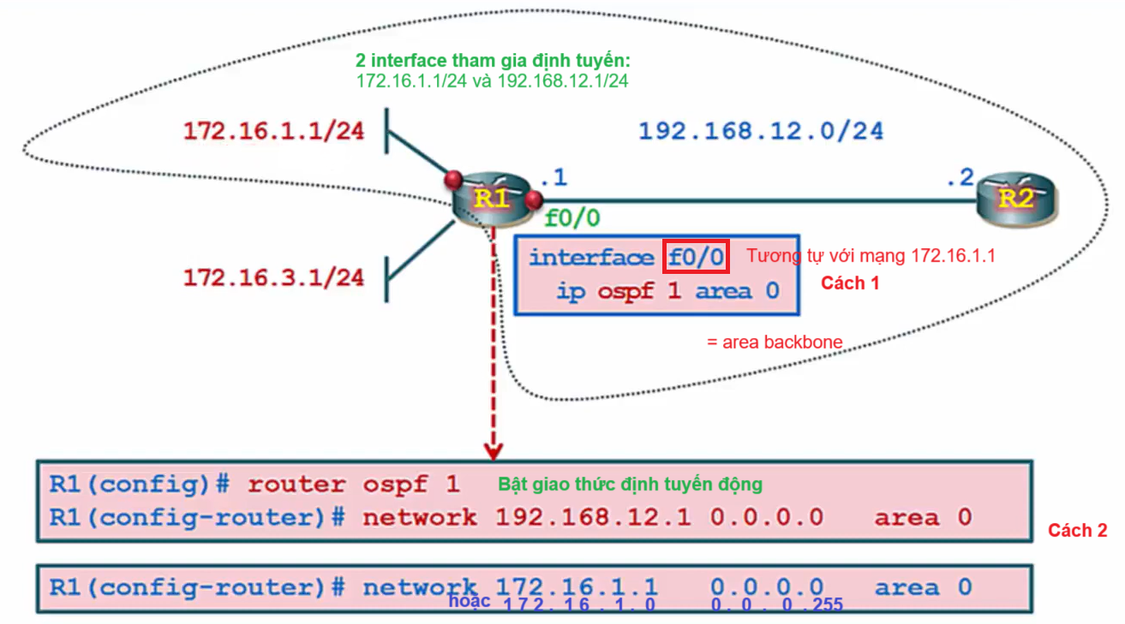

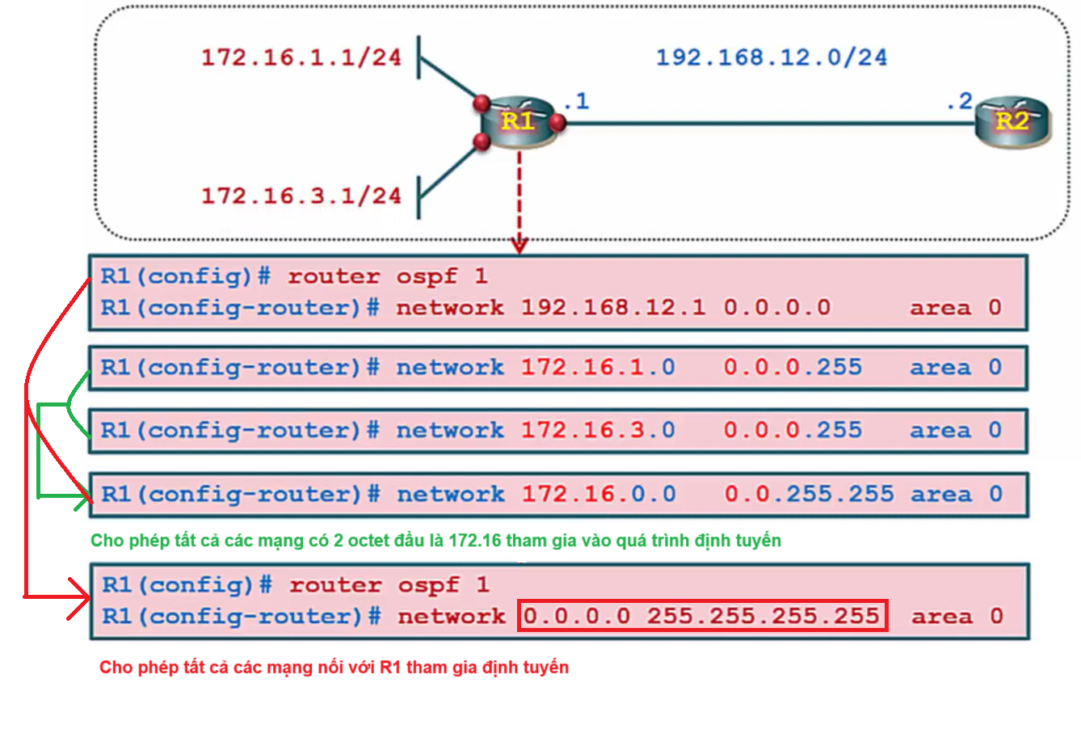

## 3. Area

* Area giúp thiết bị chạy nhanh hơn.
* Nếu chỉ sử dụng một vùng area, mỗi router sẽ học hết tất cả các đường đi trong mạng và lưu vào một bảng gọi là Topology. Nếu vậy thì tất cả các router đều có bảng **Topology** gần như là giống nhau 🡪 Hiệu suất & chi phí giữa các thiết bị phải ngang nhau.
* Lúc này OSPF sử dụng giải thuật Dijkstra/ SPF để chọn vài chục đường tốt nhất và đưa vào **bảng định tuyến** (KT bằng lệnh show ip route).
* Để giảm chi phí/ tăng hiệu suất thì sử dụng kỹ thuật Area (như hình).
  + Chẳng hạn 500 routes sẽ chia đôi ra, mỗi area chứa 250 routes (R1 và R3) 🡪 Giảm ½ chi phí đầu tư.
  + Tuy nhiên đối với các router biên (ABR – Area border router) (ví dụ R2) thì vẫn phải lưu đủ 500 tuyến trong bảng Topology 🡪 Cần đầu tư nhiều vào R2.

## 4. ACCESS CONTROL LIST

* Phương thức quản lý truy cập hoạt động **giống như một tường lửa**
* *Một phương pháp quản lý quyền truy cập trong hệ thống máy tính và mạng bằng các câu lệnh. Nó cho phép bạn* ***xác định rõ ràng ai được phép truy cập vào các tài nguyên*** *(như tập tin, thư mục, dịch vụ mạng) và* ***những hành động nào họ có thể thực hiện trên tài nguyên đó****.*

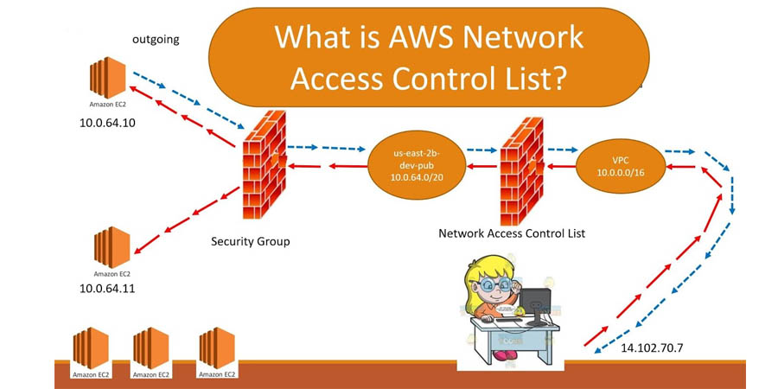

* Là một **danh sách các điều kiện** xác định việc **cho hay không cho phép gói dữ liệu đi qua.**
* Là **công cụ** (tool) để router lựa chọn quyết định truyền gói dữ liệu.
* ACL có thể áp dụng trong việc xác định: truyền dữ liệu / routing update / QoS…
* **Quản trị luồng dữ liệu** khi traffic qua mạng tăng lên.
* **Filter packets** chạy qua router

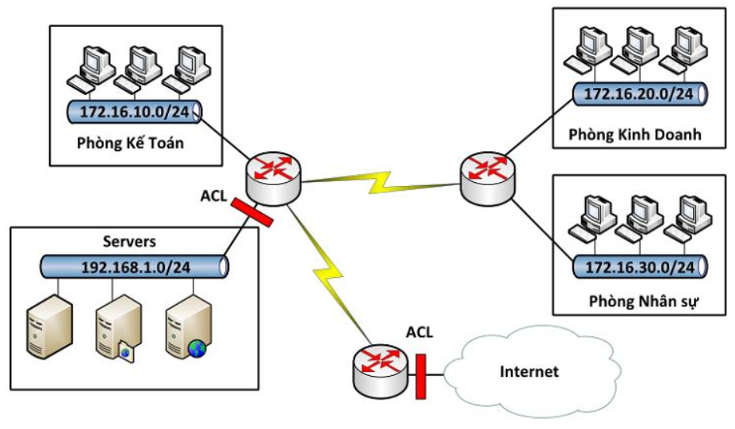



Có hai loại ACL chính:

* **Standard ACL**: Chỉ lọc dựa trên địa chỉ IP nguồn.
* **Extended ACL**: Lọc dựa trên nhiều tiêu chí khác như địa chỉ IP nguồn, IP đích, giao thức (TCP, UDP, ICMP), và cổng.

**How to identify ACL:**

- Standard IP lists **(1-99)** kiểm tra điều kiện match của tất cả các packet từ **source IP.** **(1300-1999: expanded range).**

- Extended IP list (100-199) kiểm tra điều kiện match của tất cả các packet từ source IP đến destination IP, TCP/IP

protocols, và destination ports. **(2000-2699: expanded range).**

- Other access list number ranges test conditions **for other networking protocols**.

• Access list numbers **indicate which protocol is filtered**

• **One** access list **per interface, per protocol, per direction**

• ***The order*** *of access list* *statements* controls testing (kiểm soát việc thử nghiệm)

• ***Most restrictive statements*** should be at the **top** of list

• There is an implicit (ngầm định) deny any as the last access list test - **every list should have at least one permit statement**

• Create access lists **before** **applying** them to interfaces

• Access list, filter traffic going through the router; they *do not apply to traffic originated from the router.*

## 5. Wildcard mask

**Wildcard mask** là một dạng mặt nạ được sử dụng trong ACL để chỉ định các địa chỉ IP hoặc phạm vi địa chỉ IP mà quy tắc ACL áp dụng.

Wildcard mask giúp ACL dễ dàng **định nghĩa các phạm vi địa chỉ IP cụ thể** mà không cần phải liệt kê từng địa chỉ đơn lẻ. Thay vì viết nhiều quy tắc cho từng địa chỉ IP riêng lẻ, ta có thể sử dụng wildcard mask để xác định **một loạt địa chỉ** chỉ với một dòng quy tắc.

**Wildcard mask** bao gồm một chuỗi 32 bit và hoạt động tương tự như mặt nạ mạng con (Subnet mask) nhưng theo cách ngược lại.

Trong trường hợp mặt nạ mạng con sử dụng số 1 nhị phân để biểu thị bit mạng và số 0 nhị phân để biểu thị bit máy host, **Wildcard mask** sẽ sử dụng **số 1 cho bit máy host** và **số 0 cho bit mạng. Hoặc đúng nghĩa nhất là:**

• 0 = trùng khớp với bit tương ứng.

• 1 = bỏ qua hoặc không phải trùng với bit tương ứng.

**Ví dụ 1:** nếu bạn có **địa chỉ mạng IP** là **192.168.1.0** và muốn **xác định dải địa chỉ từ 192.168.1.0 đến 192.168.1.255,** bạn sẽ sử dụng mặt nạ mạng con là **255.255.255.0.**

Mặt nạ mạng con 255.255.255.0 được biểu diễn dưới dạng nhị phân như sau:

*11111111.11111111.11111111.00000000*

Nếu bạn sử dụng **Wildcard mask** tương ứng để xác định cùng một phạm vi, **bạn sẽ phải sử dụng ngược lại**, trong hệ nhị phân là:

*00000000.00000000.00000000.****11111111***

Và ở định dạng thập phân là **0.0.0.255, chỉ ra rằng các bit đầu tiên của địa chỉ (192.168.1.x) (3 octet đầu tiên) phải khớp chính xác, còn octet cuối cùng (255) có thể thay đổi.**

Vì vậy, một ký hiệu sử dụng **Wildcard mask**: 192.168.1.0 0.0.0.255 sẽ chỉ định phạm vi địa chỉ từ 192.168.1.0 đến 192.168.1.255.

**Ví dụ 2:** Nếu bạn muốn **cho phép** (permit) các địa chỉ từ 10.10.**4**.0 đến 10.10.**7**.255, bạn có thể viết ACL như sau:

access-list 101 permit ip 10.10.4.0 0.0.3.255

Wildcard mask 0.0.3.255 có nghĩa là:

* Phần 10.10.4.x đến 10.10.7.x được bao phủ bởi mặt nạ này.
* Phần x trong 10.10.x.x có thể thay đổi từ 4 đến 7, và phần cuối cùng của địa chỉ có thể thay đổi từ 0 đến 255.

**Giải thích**

* **10.10.4.0**: Nhị phân của octet thứ **ba** là 00000**100**.
* **10.10.7.255**: Nhị phân của octet thứ **ba** là 00000**111**.

Ở đây, các bit từ 00000100 (4) đến 00000111 (7) chỉ thay đổi ở **hai bit cuối cùng** trong octet thứ ba. Wildcard mask **0.0.3.255** chỉ rõ rằng:

* **3** trong nhị phân là 00000011. Điều này có nghĩa là wildcard mask sẽ bỏ qua **hai bit cuối cùng** của octet thứ ba (vì chúng có giá trị 1), do đó địa chỉ IP có thể thay đổi từ 4 (00000100) đến 7 (00000111).
* **255** trong octet thứ tư cho phép tất cả các địa chỉ từ 0 đến 255.

**Check for IP subnets 172.30.16.0/24 to 172.30.31.0/24**

**Address and wildcard mask: 172.30.16.0 0.0.15.255**

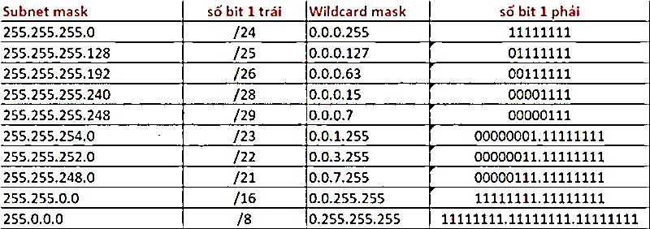

**Test conditions: Check all the address bits (match all)**

**Test conditions: Ignore all the address bits (match any)**

• **Accept any address:** 0.0.0.0 255.255.255.255

• Abbreviate the expression using the keyword ***any***

Trên Router R2

R1(config)#router OSPF 200

R1(config-router)#network 50.40.30.1 0.0.0.0 area 0

R1(config-router)#network 192.168.2.0 0.0.0.255 area 0

LỆNH KIỂM TRA:

R1#SHOW IP ROUTE

R1#SHOW IP OSPF INTERFACE

R1#SHOW IP OSPF NEIGHBOR

Trên Router R2

R2(config)#router OSPF 200

R2(config-router)#network 172.60.2.0 0.0.0.255 area 0

R2(config-router)#network 192.168.2.0 0.0.0.255 area 0

LỆNH KIỂM TRA:

R2#SHOW IP ROUTE

R2#SHOW IP OSPF INTERFACE

R2#SHOW IP OSPF NEIGHBOR

Trên Router R3

R3(config)#router OSPF 200

R3(config-router)#network 172.70.2.0 0.0.0.255 area 0

R3(config-router)#network 192.168.2.0 0.0.0.255 area 0

R3(config-router)#network 172.80.2.1 0.0.0.0 area 0

LỆNH KIỂM TRA:

R3#SHOW IP ROUTE

R3#SHOW IP OSPF INTERFACE

R3#SHOW IP OSPF NEIGHBOR

Trên Router BB1

BB1(config)#router OSPF 200

BB1(config-router)#network 50.40.30.2 0.0.0.0 area 0

BB1(config-router)#network 40.30.20.0 0.0.0.255 area 0

BB1(config-router)#network 30.20.10.0 0.0.0.255 area 0

LỆNH KIỂM TRA:

BB1#SHOW IP ROUTE

BB1#SHOW IP OSPF INTERFACE

BB2#SHOW IP OSPF NEIGHBOR

Trên Router BB2

BB2(config)#router OSPF 200

BB2(config-router)#network 172.90.2.0 0.0.0.255 area 0

BB2(config-router)#network 172.90.3.0 0.0.0.255 area 0

BB2(config-router)#network 172.80.2.2 0.0.0.0 area 0

LỆNH KIỂM TRA:

BB2#SHOW IP ROUTEBB2#SHOW IP OSPF INTERFACEBB2#SHOW IP OSPF NEIGHBOR

# THAM KHẢO

<https://khoserver.com/huong-dan-cau-hinh-switch-co-ban-danh-cho-nguoi-moi/#tao-vlan>

<https://www.youtube.com/watch?v=LwtWszLTPvE>

<https://www.youtube.com/watch?v=FdSx6DJBskQ&list=PLnyP-VFPij6hD4-ivbcl5yCqXogoTHk-y&index=8>